Zwangere met dyspnoe
Complexiteit: gemiddeld, (evt. indien reanimatie gevorderd)
Focus: Differentiaal diagnose bij zwangere met dyspnoe. Eventueel ook juist CRM voorkom en bestrijd tunnelvisie, stel prioriteiten dynamisch bij en evalueer regelmatig
Extra’s nodig voor casus: bal/kussen onder de buik van de patiënt

Briefing, vooraankondiging en casus
ZIE DOCUMENT BRIEFING (voor algemene tips/mogelijkheden van de briefing)
Vooraankondiging: Mevr. de Puf, 32 jaar meldt zichzelf op de SEH. Ze is sinds 2 dagen benauwd, met vandaag plotse hevige toename. Ze is een week geleden terug gekomen van een vliegreis uit Turkije.
Te verwachten interventies:

Zuurstof toediening
Saturatie monitoring
ABG + X-thorax

IV-toegang
Vulling (onder druk)
Left lateral tilt/manuele uterus verplaatsing
Echo

Rust geven

Antibiotica toedienen
ICC gynaecologie

Vrij. Geen bijzonderheden zichtbaar.

AH 35/min
Sat 82% bij kamerlucht (met NRM 90%)
Rechts basaal crepiteren

HF 130/min
RR 85/55 mmHg
Capillary refill 4 seconden, marmering benen
Oogt niet fit
ECG (zie bijlage): sinustachycardie

EMV 14 (obv ogen gesloten).
Is met name zwak en dyspnoeïsch.

Temp 39.4


Casus:

Anamnese bij doorvragen: afgelopen dagen geen fit gevoel, benauwdheid met hoesten. Bij met name hoestbuien veel pijn thoracaal. Ze is 35 weken zwanger. Geen weeën, geen vaginaal bloedverlies. Voorgeschiedenis bekend met astma. Gebruikt qua medicatie alleen maar puffers voor haar astma, maar heeft niet het gevoel dat ze nu een aanval heeft dus haar ventolin niet gebruikt.

Scenario verloop
- NRM geeft een saturatie van 90% met iets verbetering van tachypnoe
- Manuele uterus verplaatsing/lateral tilt (met name nieuwe consensus t.a.v. manuele uterusverplaatsing) verbetering tensie en tachycardie
- Vulling onder druk verbetering tensie en tachycardie
- Antibiotica, verbetering patiënt uiteindelijk
- ICC gynaecologie: duurt lang, kunnen evt. telefonisch wel helpen met de antibiotica
- Ter overweging
  - Verneveling bij mogelijk astma en zieke patiënt (dit geeft nauwelijks verbetering voor de casus)
  - Bedenken of deze x-thorax voldoende verklarend is of dat je nog andere diagnostiek moet inzetten.
Eventuele life saver (indien casus niet goed loopt)
Radioloog belt waarom x-thorax is gemaakt bij een zwangere zonder te overleggen. Op x-thorax duidelijk beeld van een pneumonie. Indien geen x-thorax belt gynaecoloog in dat patiënt al had gebeld vandaag met verhaal al dagen te moeten hoesten, mogelijk pneumonie?
Eventuele opties om het moeilijker te maken
- Geen toegang mogelijk (dus botboor noodzakelijk)
- Minder gevoel van teken van leven (geeft twijfel in prioritering)
- Mogelijk, mist het juiste team beschikbaar is: volledige escalatie met reanimatie, met uiteindelijk noodzaak tot perimortem sectio en inzet kinderarts/neonatoloog en gynaecoloog. Let op: dit is een zeer ingrijpende en heftige casus. Zorg daarom dat het team vooraf goed wordt gebrieft en achteraf uitgebreid wordt gedebrieft (dit kan ook juist bij sommige mensen een heel gevoelig onderwerp zijn)!

Aanvullend onderzoek
ECG
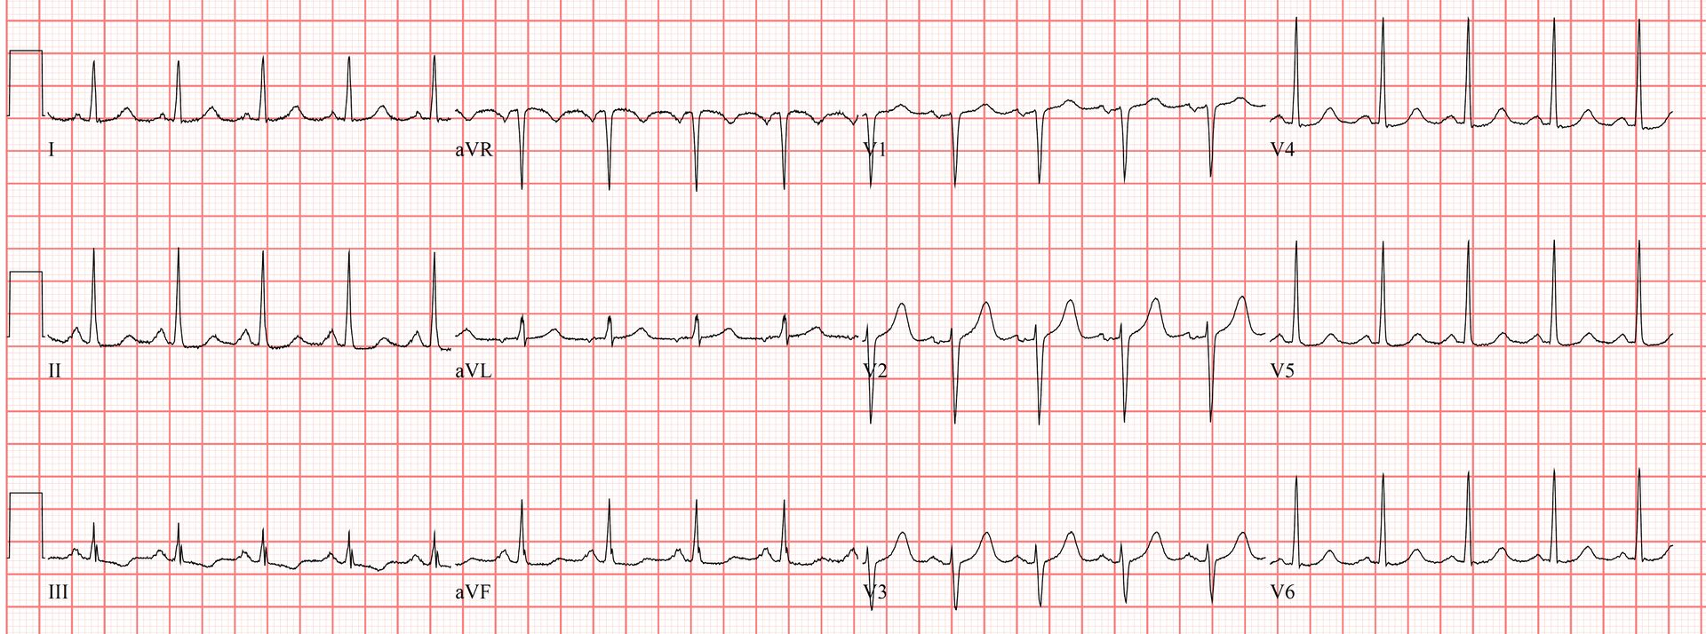
Beoordeling: sinustachycardie 133/min, zonder evidente bijzonderheden

Arterieel bloedgas
pH 7.30
pO2 7.6 kPa
pCO2 3.8 kPa
HCO3- 25 mmol/l
Natrium 135 mmol/l
Kalium 4.0 mmol/l
Lactaat 4.3 mmol/l
Glucose 6.8 mmol/l

X-thorax
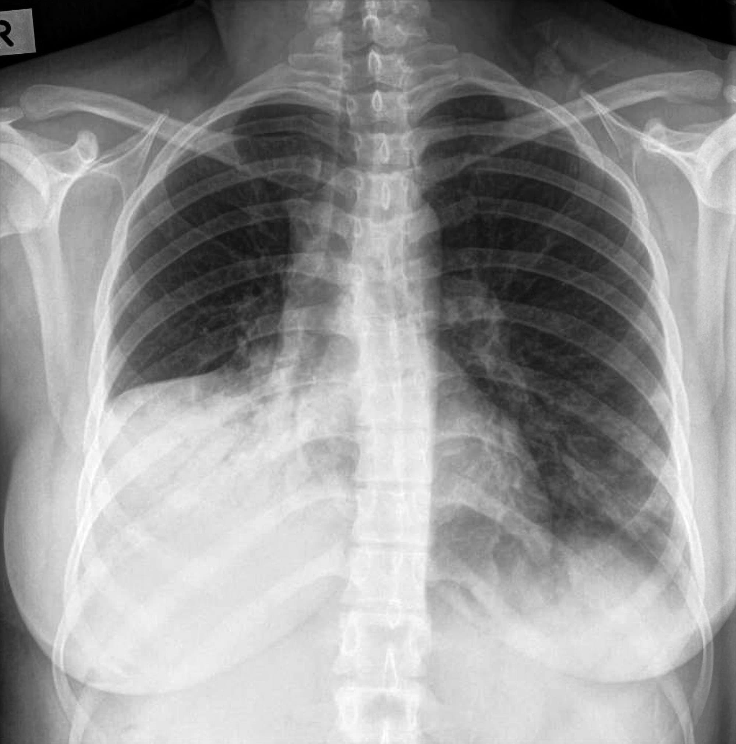

Aandachtspunten nabespreking
ZIE DOCUMENT DEBRIEFING (voor algemene tips/mogelijkheden van de debriefing)
- Differentiaaldiagnose: pneumonie, LE, ACS, astma exacerbatie, aorta dissectie.
  - Longembolie: zwangerschap is een duidelijke risicofactor voor veneuze trombo-embolie. De incidentie van PE is verhoogd tijdens zwangerschap en vooral postpartum. Weet dat de D-dimeer daarnaast fysiologisch stijgt gedurende de zwangerschap en vaak met name in het 3de trimester.
  - ACS: zwangerschap is geassocieerd met een verhoogd risico op myocardinfarct. SCAD is hierbij een belangrijke oorzaak.
  - Aortadissectie: zwangerschap verhoogt het risico, met name bij onderliggende aortopathie, bindweefselziekten en hypertensie, maar het blijft zeer zeldzaam.
- Antibiotica zwangere: LAREB
  - Cefuroxim: wordt geclassificeerd als het meest veilig binnen de cefalosporines. Geen aanwijzingen voor risico op aangeboren afwijkingen of andere nadelige zwangerschapsuitkomsten. Het LAREB heeft recent een specifiek doseeradvies gepubliceerd: cefuroxim wordt namelijk tijdens de zwangerschap sneller uitgescheiden, vooral in het tweede en derde trimester.
  - Amoxicilline/clavulaanzuur: ruime ervaring, geen aanwijzingen voor verhoogd risico op aangeboren afwijkingen.
  - Ciprofloxacine: kan in het eerste trimester worden gebruikt en in het 2de en 3de trimester kan het worden overwogen indien nodig (echter nog onvoldoende gegevens). Bij voorkeur wanneer alternatieven zoals penicillinen en cefalosporinen niet mogelijk zijn.
  - Tobramycine: passeert de placenta, vanwege onvoldoende gegevens en potentiële risico op foetale oto- en nefrotoxiciteit alleen op zeer strikte indicatie gebruiken
- Manuele left uterine displacement heeft tijdens reanimatie de voorkeur boven left lateral tilt. Hierdoor kan de zwangere in rugligging blijven, wat luchtwegmanagement, defibrillatie en het uitvoeren van kwalitatief hoogwaardige thoraxcompressies faciliteert.
- Astma-exacerbatie: behandel de zwangere in principe zoals een niet-zwangere. Adequate astmacontrole is belangrijk voor zowel moeder als kind. Salbutamol kan worden gebruikt en systemische corticosteroïden mogen bij een exacerbatie niet worden onthouden vanwege de zwangerschap. Ipratropium is geen eerste keus, maar kan zo nodig worden toegevoegd.
- Paracetamol: kan tijdens de zwangerschap worden gegeven wanneer klinisch geïndiceerd. Gebruik de laagst effectieve dosis gedurende zo kort mogelijke tijd.
- Non-technical skills: voorkom tunnelvisie en cognitieve biases door actief de differentiaaldiagnose te blijven heroverwegen. Gebruik bij toenemende complexiteit tijdig GET HELP, communiceer duidelijk over je zorgen en ken je eigen grenzen.

Extra verdieping/achtergrond informatie
Bronnen
- https://www.lareb.nl/mvm-kennis-pagina?naam=Cefalosporinen%2Bbij%2Binfecties%2Btijdens%2Bde%2Bzwangerschap&origString=https%3A%2F%2Fwww.lareb.nl%2Fmvm-kennis-pagina&type=TIS&utm
- https://www.lareb.nl/news/aangepaste-doseringen-tijdens-de-zwangerschap-cefuroxim-en-metformine/?utm
- https://www.lareb.nl/mvm-kennis-pagina?naam=Penicillines-bij-infecties-tijdens-de-zwangerschap&origString=https%3A%2F%2Fwww.lareb.nl%2Fmvm-kennis-pagina&type=TIS&
- https://www.lareb.nl/mvm-kennis-pagina?naam=Ciprofloxacine%2Btijdens%2Bde%2Bzwangerschap&origString=https%3A%2F%2Fwww.lareb.nl%2Fmvm-kennis-pagina&type=TIS&utm
- https://cpr.heart.org/en/resuscitation-science/cpr-and-ecc-guidelines/adult-and-pediatric-special-circumstances-of-resuscitation
- https://richtlijnendatabase.nl/richtlijn/astma_en_zwangerschap/veiligheid_van_astmamedicatie/systemische_corticostero_den.html
- https://richtlijnendatabase.nl/richtlijn/astma_en_zwangerschap/veiligheid_van_astmamedicatie/parasympathicolytica_sama_en_lama.html
- https://richtlijnen.nhg.org/standaarden/preconceptiezorg
- https://www.ema.europa.eu/en/news/use-paracetamol-during-pregnancy-unchanged-eu

